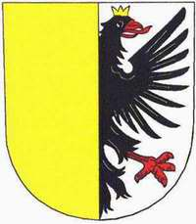
Hlášení k místnímu poplatku za užívání veřejného prostranství

*Poplatník :……………………………………………………………….

*Trvalý pobyt : ………………………………………………………….

Typ užívání : ……………………………………………………….. ……

*Rozměry záboru veř. prostranství : ………………………………………

*Vznik poplatkové povinnosti: ……………………………………………

*Zánik poplatkové povinnosti: ……………………………………………

Sazba poplatku : …………………………………………..

*Důvody osvobození: …………………………………………………………..

*Přílohy k osvobození :………………………………………………………….

Kč
Poplatek stanoven celkem na : …………………..……………………………

*Podpis poplatníka:

Podpis správce místních poplatků :

Velké Opatovice dne

* = vyplňuje poplatník

